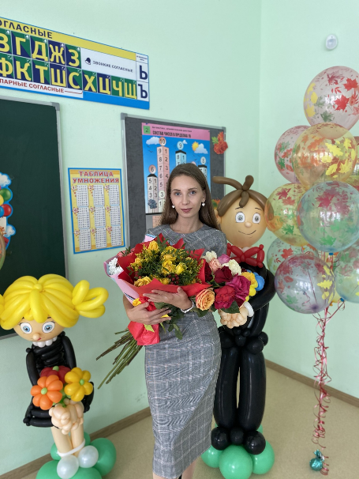
Шалыгина
Анастасия
Алексеевна

Уважаемые гости!
Вы находитесь на странице учителя начальных классов Шалыгиной Анастасии Алексеевны!
Обо мне: без категории. Общий стаж: 3/ Педагогический стаж: 3/
Стаж по специальности: 3/ Стаж работы в МАОУ СОШ № 56 города Тюмени: 5 месяцев.
Уровень образования: высшее.
Направление подготовки и/или специальности: Педагогическое образование;
Повышение квалификации: «Особенности введения и реализации обновлённого ФГОС НОО», «Организация образовательной деятельности в соответствии с требованиями ФГОС НОО», ««Разговоры о важном»: система работы классного руководителя (куратора)».

Методическая копилка:
- Андреева, А. А. Использование онлайн-сервисов в развитии навыка выполнения самостоятельной работы у младших школьников / А. А. Андреева. — Текст : непосредственный // Актуальные вопросы современной педагогики : материалы XIII Междунар. науч. конф. (г. Казань, июнь 2020 г.). — Казань : Молодой ученый, 2020. — С. 21-23. — URL: https://moluch.ru/conf/ped/archive/371/15844/
(дата обращения: 12.05.2023).
- Презентация с информацией и интерактивной игрой про космос. «Космическое путешествие» https://infourok.ru/prezentaciya-na-teme-kosmicheskoe-puteshestvie-3-klass-6639529.html

